МОУ «Средняя общеобразовательная школа № 28»

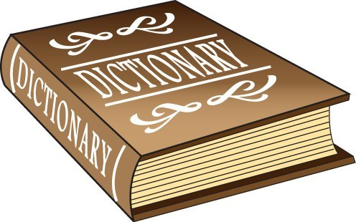

Выполнили: учащиеся 6Б и 6В класса
Пиняева Наталья и Косова Людмила
Научный руководитель: учитель английского языка
Старцева Лилиана Владимировна

Саранск 2016
Что такое «ложные друзья переводчика»?

Ложные друзья переводчика или межъязыковы́е омо́нимы - слова, близкие по звучанию и написанию в разных языках, но имеющие различное значение.

Первый тип
Омонимы с абсолютно разным набором лексических значений. Их можно спутать лишь по причине созвучия (типичные омонимы), например болг. булка («невеста»)и рус. булка, нем. Angel («удочка») и рус. ангел.

Второй тип
Омонимы, некоторые лексические значения которых совпадают полностью либо частично за счёт наличия общих признаков, позволяющих отнести эти слова с данными значениями к одной сфере употребления.
Именно последний случай связан с наибольшим количеством ошибок при переводе. Например, англ. aggressive имеет не только значение «агрессивный», но и «настойчивый, энергичный». Совпадение первого лексического значения слова aggressive с лексическим значением рус. агрессивный может привести к тому, что, например, при переводе словосочетания англ. aggressive salesman второе значение английского слова (которого нет у русского) проигнорируется, и словосочетание будет переведено как «агрессивный продавец» вместо корректного «настойчивый продавец».

Сборник содержит 70 межязыковых омонимов, расположенных в алфавитном порядке.

Glossary
Aa
abstract [ ˈæb.strækt ]— реферат, краткий обзор; помимо: абстрактный;

academic [ ˌækəˈdemɪk ] — учёный, работающий в университетской системе, а не академик (academician) — звание учёного в научной иерархии и ученый, обладающий этим званием;
accurate [ ˈækjərət ] — точный, а не аккуратный в значении «опрятный» (tidy);
aggressive [ əˈɡresɪv ] — энергичный, инициативный, а не только агрессивный (например, aggressive salesman);
alley [ ˈæl.i ] — переулок, а не только аллея; blind alley — тупик;
anecdote [ ˈæn.ɪk.dəʊt ] — интересный или поучительный случай из жизни известных людей, а не анекдот в современном значении слова (joke);
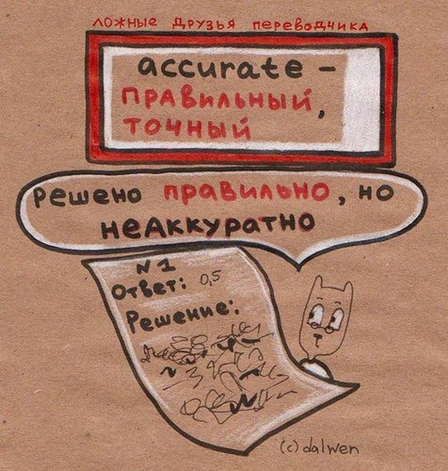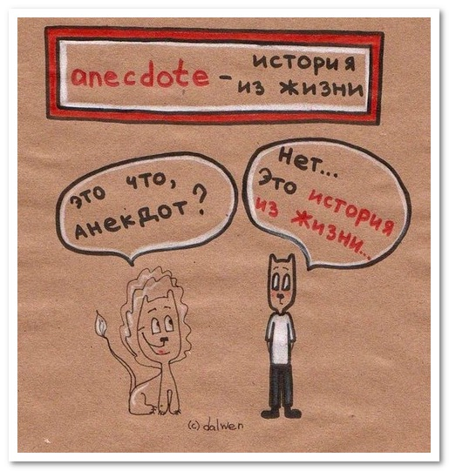
argument [ ˈɑːɡjumənt ] — также спор, а не только аргумент;
artist [ ˈɑːtɪst ] — художник, живописец, а не только артист.
Bb
brilliant [ ˈbrɪliənt ] — блестящий, а не бриллиантовый;
ball [ bɔːl ]— мяч; бал, а не балл (point);
balloon [ bəˈluːn ]— воздушный шарик; аэростат, воздушный шар, а не баллон (tank, container, cylinder, bottle);
business [ ˈbɪznəs ] — дело; спец. зоол. стая хорьков (a business of ferrets); помимо: бизнес;
button [ ˈbʌtn ]— пуговица; кнопка, а не батон (loaf).
Сс
cabinet [ ˈkæbɪnət ] — шкаф (а также Кабинет Министров), но не кабинет (комната);
chef [ ʃef ] — шеф-повар (а не шеф — chief, boss, patron);
collector [ kəˈlek.tə ] — коллекционер, а не только коллектор;
compositor [ kəmˈpɒzɪtə ] — наборщик, а не композитор (composer, musician);
conductor [ kənˈdʌktə ] — дирижёр, гид, проводник (электропроводный материал), а также ж.-д. проводник, погонщик, дирижёр, интендант, а не только кондуктор.
Dd
decade [ ˈdekeɪd ] — 10 лет (а не Декада − 10 дней);
director [ dəˈrektə(r) ] — глава, режиссёр, дирижёр, духовный отец (не только директор, руководитель компании);
date [ deɪt ]— свидание (особенно: романтическое свидание); персона, которой назначено свидание; финик, финиковая пальма; пора, эпоха; помимо: дата;
dome [ dəʊm ]— купол; никогда: дом/
Ee
episode [ ˈepɪsəʊd ] 1 — часть 1, выпуск 1, серия 1 (не только эпизод 1);
elemental[ ˌelɪˈmentəl ] — стихийный; никогда: элементарный (elementary).
Ff
figure — чеpтёж, иллюстрация; цифра; число (не только фигура);
fabric — фабрикат, ткань, текстура, структура; устар. сооружение, возведение [зданий]; никогда: фабрика (factory, mill);
family — семья; никогда: фамилия (surname, family name, last name).
Gg
gallant — храбрый (не только галантный);
general — основной, общий, обычный (не только генеральный);
genial — приветливый, радушный; добродушный, сердечный, добрый; реже: гениальный (of genius).
Ee
intelligent — разумный, сообразительный; никогда: интеллигент (intellectual); интеллигентный (cultured).
Ll
lift — поднятие, подъём, поднимать, повышать (а не только лифт — elevator (амер, кан.), lift(брит). также означает украсть, стянуть, стащить);
list — список; вносить в список; мор. крен, крениться (tip); никогда: лист растения (leaf); лист бумаги (sheet);
look — взгляд,выражение лица, вид, внешность, наружность, облик; никогда: лук (onion овощ; bow [bəu] оружие).
Mm
magazine — журнал (не научный), а не магазин — shop, store;
master — хозяин (а не только мастер);
mystery — тайна, и лишь в редких случаях мистерия.
Nn
novel — роман (чаще, чем новелла); это слово очень часто переводят неправильно;
nature — природа, естество, свойство; помимо: натура [характер]; никогда: худож. натура (model);
noisy — громкий, шумный; никогда: назойливый (pushy, bothersome).
Oo
original — настоящий, подлинный, изначальный (не только оригинальный).
Pp
paragraph — не только параграф, но и абзац;
party — также и вечеринка (не только партия);
patron — спонсор, уважаемый клиент (а не патрон), не только в значении босса;
perch – усесться, взгромоздиться, а не печь;
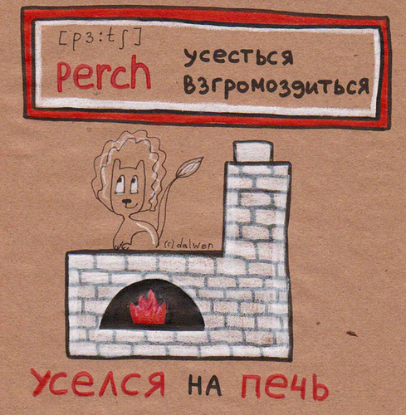
principal — директор школы, колледжа, ректор ВУЗа, а также ведущий актёр или солист в труппе (а не принципиальный — principle).
Rr
realize — чётко представлять, осознавать (а не только реализовывать);
regular — нормальный, обычный, стандартный (а не только регулярный; regular water — простая (питьевая) вода, а не регулярная);
receipt — квитанция; приём, получение; поступление чего-л.; никогда: мед. рецепт (prescription), кулин. рецепт (recipe);
romance — рыцарский стихотворный роман (не только романс);
монарших кровей; никогда: рояль (grand piano, concert piano).
Ss
silicon — кремний (а не силикон — silicone). См. Силиконовая долина — ошибочное, но общепринятое в русском языке название;
student — учащийся вообще, а не только студент;
sympathetic — сочувствующий, сочувственный (а не только «симпатичный»);
Tt
tablet — планшет; (ист.) скрижаль, каменная табличка; помимо (особ. брит.): таблетка (pill);
technique — способ, методика, метод; также техника в смысле «набор приёмов» (техника в прямом смысле обозначается словом technics).
Uu
universal — всемирный, а не только универсальный.
Vv
virtual — действительный, фактический, а не только виртуальный.
Ww
wagon — (брит. waggon) телега, тележка; никогда: вагон (car, carriage);

wallet — бумажник, кошелёк; уст. котомка; никогда: валет (knave, jack)
Список использованных источников.
- Рум Р.У. Адриан. Лингвострановедческий словарь Великобритании. М.: Русский язык, 2002.
- Ушаков Д.Н. Большой толковый словарь современного русского языка. М.: Альта-Принт, 2006.
- Словарь иностранных слов. М.: Русский язык, 2007
- https://ru.wiktionary.org/wiki/Приложение:Ложные_друзья_переводчика_(английский)

